taxe foncière 768 €
Région GOURDON |  |  |  | 227 000 €
Réf : GD2004 | EXCLUSIVITE - Belle Maison en pierre, 2 granges sur 755 m²
Situation du bien:  - Hameau  Rez de Jardin:  - Atelier 26 m²  - Pièce local technique de 3,8 m²  - 2 Pièces à vivre 8 m², 13 m²  Rez de chaussée:  - Cuisine  - Séjour 55 m² avec partie cuisine - vieil évier en pierre  - Vestiaire  1er étage:  - 3 Chambres  - dégagement 11,5 m²  - Salle d'eau 2,5 m²  - WC lave-mains 2 m²  Dépendances:  - 2 Granges 80 m² au sol et 40 m² au sol (x 2 niveaux)  DPE:  - Consommation énergétique en énergie primaire 297,00 KWHep/m²an E  - Emission de gaz à effet de serre 9,00 Kgco2/m²an E  - Date de réalisation DPE (jj/mm/aaaa) 10/11/2023  Chauffage:  - bois poêle  Equipements divers:  - Double vitrage  - Fosse septique  Fenêtres:  - Double vitrage  Services:  - Commerces 10 mns  - Dépendance 2 granges en pierre  Terrain:  - Arboré  Toiture:  - Tuiles |  | 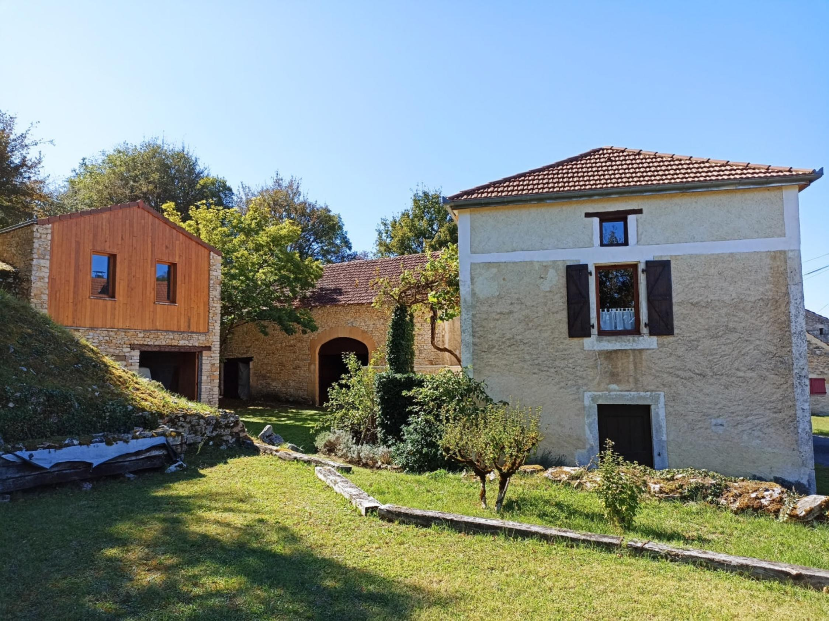  EXCLUSIVITE - SECTEUR GOURDON - Dotée d'un agréable jardin arboré, sur 755 m², cette jolie Maison de caractère en pierre s'agence sur 104 m² habitables dont 3 chambres et grande pièce à vivre. 2 belles granges en pierre en complément ajoutent un potentiel de conversion intéressant à l'ensemble.  La Maison. RDJ. Atelier de 26 m², 2 pièces de 8 m² et 13 m², local technique de 3,8 m². RDC. Vestiaire, séjour de 55 m² avec partie cuisine - poêle bois, vieil évier en pierre. Etgae. Surface totale d'environ 36 m² comprenant palier et dégagement de 11,5 m², 3 chambres, salle d'eau de 2,5 m², partie rangement, wc avec lave-mains de 2 m².  Chauffage au bois ( poêle). Double vitrage. Fosse septique. Citerne de récupération des eaux pluviales.  2 belles granges en pierre de 80 m² au sol et 40 m² (x 2 niveaux).  Les informations sur les risques auxquels ce bien est exposé sont disponibles sur le site Géorisques: www.georisques.gouv.fr  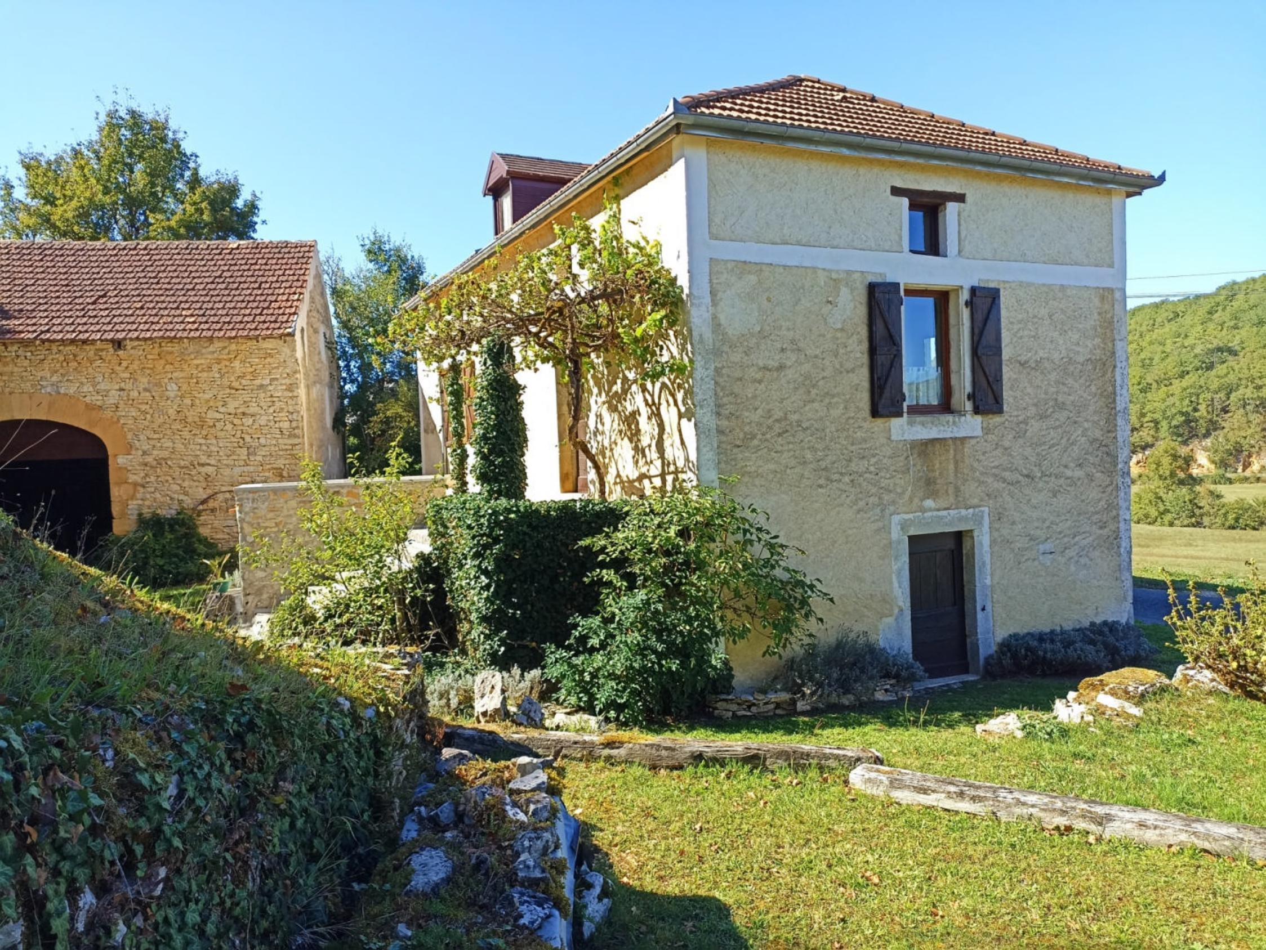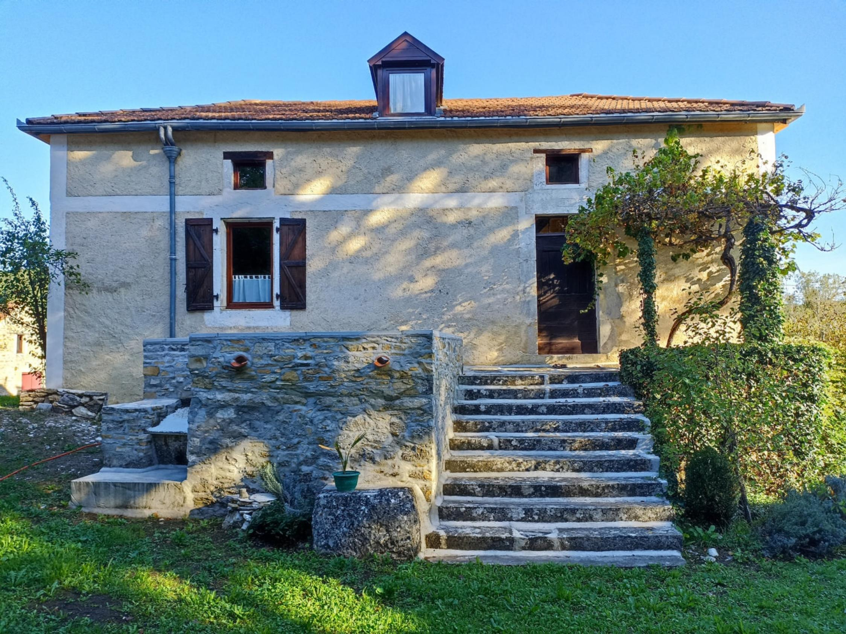
Surface habitable : 104 m² |  |  | Terrain : 755 m²
- Nombre de pièces : 4  - 3 chambres  - Chauffage : Bois  - Garage : 1 |  |  | - Style : Pierre  - Etat : Bon  - Exposition : Sud  - Année :

